长沙理工大学
《专业方向综合实训》报告

基于IMX6U与光敏传感器的
2D平台跳跃游戏设计



学 院 计算机学院 专 业 计算机科学与技术
班 级 计科2302班 学 号 202308010230
学生姓名 黄俊 指导教师 徐梓桑
课程成绩 完成日期 2026年7月16日

《系统能力综合实训》成绩评定标准
毕业要求 | 考核与评价方式及成绩比例（%） |  |  | 成绩比例（%）
毕业要求 | 实训表现 | 结果演示与答辩 | 实训报告 | 成绩比例（%）
实训目标1：设计/开发解决方案 | 10 | / | 10 | 20
实训目标2：研究 | / | 20 | 10 | 30
实训目标3：使用现代工具 | / | 10 | 10 | 20
实训目标4：个人和团队 | 10 | / | 20 | 30
合计 | 20 | 30 | 50 | 100

《系统能力综合实训》成绩评定
毕业要求 | 考核与评价方式及成绩比例（%） |  |  | 成绩比例（%）
毕业要求 | 系统演示 | 项目答辩 | 实训报告 | 成绩比例（%）
实训目标1：设计/开发解决方案 |  | /
实训目标2：研究 | /
实训目标3：使用现代工具 | /
实训目标4：个人和团队 |  | /
合计

指导教师对系统能力综合实训的评定意见
综合成绩 指导教师签字 年 月 日
基于IMX6U与光敏传感器的
2D平台跳跃游戏设计

学生姓名：黄俊 指导老师：徐梓桑

摘 要 本实训针对无GPU或GPU能力极弱的嵌入式SoC（IMX6ULL/Cortex-A7）上如何构建可玩性完整的图形化游戏这一问题，设计并实现了一个纯CPU软光栅化2D渲染框架Core，以及一款以光敏传感器（AP3216C）作为核心输入的平台跳跃游戏 LightGame。渲染层采用统一RGB565帧缓冲、RGBA5551精灵图集、1-bit透明与整数定点亮度调制，将像素格式转换控制在显示后端边界，热路径全部使用整数运算与预分配缓冲；显示层抽象为Platform::IDisplay接口，分别在Linux /dev/fb0与PC SDL2后端上实现，通过CMake选项和条件编译一键切换。游戏层实现了亚像素积分物理、有限状态角色控制器、整数平滑跟随相机、房间网格分区与检查点重生等系统。传感器层绕开出厂ap3216c字符设备驱动，直接通过/dev/i2c-0以I2C_SLAVE_FORCE抢占地址、将AP3216C重配置为ALS-only连续采样与最大增益模式，随后在应用层引入Q8定点一阶指数移动平均滤波，将12位光照值以约0.3 Hz截止频率平滑后驱动关卡对象通断、地形几何显隐与HUD反馈，形成“环境光即输入”的独特玩法。实验结果表明，在IMX6U 板上以1024×600、30 FPS稳定运行，光照变化到游戏世界响应延迟约0.7 s，能够支撑完整的关卡切换与死亡重生流程，验证了纯CPU渲染 + 环境传感器输入的技术路线在教学级嵌入式设备上的可行性。
关键词：IMX6ULL；软光栅化；RGB565；平台跳跃游戏

A 2D Platformer on IMX6U with a Photo-Sensor as Gameplay Input

Student name: Huang Jun Advisor：Zisang Xu

Abstract This training addresses the problem of building a playable graphical game on an embedded SoC (IMX6ULL / Cortex-A7) that has no GPU or only extremely limited graphics acceleration. A pure-CPU software rasterisation 2D framework Core was designed and implemented, together with a platform-jumper game LightGame that uses an AP3216C ambient-light sensor as its primary gameplay input. The renderer standardises on an RGB565 framebuffer, RGBA5551 sprite atlases, 1-bit transparency and integer fixed-point brightness modulation, keeping pixel-format conversion at the display boundary and confining hot paths to integer math and pre-allocated buffers. The display layer is abstracted behind a Platform::IDisplay interface with Linux /dev/fb0 and PC SDL2 back-ends, selected by a CMake option and conditional compilation. The game layer implements sub-pixel-accumulator physics, a finite-state character controller, an integer smoothing follow-camera, a room-grid partition and checkpoint respawn. The sensor layer bypasses the vendor ap3216c character driver, taking over the I²C address via ioctl(I2C_SLAVE_FORCE) on /dev/i2c-0, reconfigures the AP3216C to ALS-only continuous mode at maximum gain, and applies a Q8 fixed-point first-order EMA (≈0.3 Hz cut-off) on top. The smoothed 12-bit reading drives object solidity, tilemap hot-swap and HUD feedback, realising an "ambient light *is* the input" mechanic. On the IMX6U board the system runs at 1024×600, a steady 30 FPS, with an end-to-end light-to-world response of about 0.7 s, supporting a complete level-transition and death-respawn flow, and confirming that a pure-CPU renderer plus an ambient sensor is a viable technical route for educational embedded devices.
Keywords: IMX6ULL; Software rasterisation; RGB565; Platformer

目 录

1. 专业方向综合实训概述 1
1.1 专业方向综合实训目的 1
1.2 专业方向综合实训任务 1
1.3 专业方向综合实训要求 1
1.4 环境及可持续性发展 2
2. 平台与总体设计 3
2.1 IMX6U平台约束 3
2.2 分层架构与依赖方向 3
2.3 关键技术选型 3
3. Core底层渲染库设计 5
3.1 平台抽象与显示后端 5
3.2 FrameBuffer与统一像素格式 8
3.3 DrawContext绘制入口 8
3.4 Sprite与Tilemap数据结构 8
3.5 整数定点与热路径规则 8
3.6 Timer与固定帧率 8
4. LightGame游戏系统实现 9
4.1 主循环与初始化 9
4.2 Physics2D：亚像素积分物理 9
4.3 PlayerController：状态机与二段可变高跳跃 9
4.4 Camera2D：整数平滑跟随 11
4.5 Level/Room：数据驱动的关卡与房间网格 12
4.6 LevelRenderer：分层合成顺序 13
4.7 GameStateManager与HUD 13
5. 光敏传感器与游戏机制的耦合 14
5.1 AP3216C与出厂驱动的问题 14
5.2 i2c直读方案与I2C_SLAVE_FORCE 14
5.3 Q8定点EMA滤波 14
5.4 光照到对象的通断状态（LightEffectSystem） 14
5.5 光照到地形的显隐状态 14
5.6 光照到HUD视觉反馈与手动调试通道 14
6. 跨平台构建与调试 15
6.1 CMAKE选项与条件编译 15
6.2 PC+Debug独占的关卡编辑器 15
6.3 调试流程与验证方法 15
7. 功能测试与验证 16
7.1 渲染性能与帧率测试 16
7.2 传感器响应曲线测试 16
7.3 关卡完整性通关测试 16
8. 工作总结与展望 17
参考文献 18

专业方向综合实训概述

1.1 专业方向综合实训目的
- 掌握单周期CPU数据通路图的构成、原理机器设计方法；
- 掌握微指令的CPU的控制器实现方法；
- 掌握CPU控制数据存储与调用方法；
- 掌握通过ALU完成各个指令的方式；
- 掌握测试单周期CPU的方法。

1.2 专业方向综合实训任务
单独设计一个单周期或多周期的MIPS CPU，理解它的实现过程和数据通路，懂得指令的设计以及实现过程，实现sort排序功能。

1.3 专业方向综合实训要求
通过实训，让学生将已经学习过的硬件课程（包括《汇编语言》、《数字电路与逻辑设计》、《计算机组成原理》等）联系起来，设计一个由主要功能部件构成的整机系统，培养学生的计算机系统设计能力。具体包括：
- 查阅有关设计CPU的资料，并设计CPU，培养学生通过研究分析文献来寻求解决复杂工程问题的途径；
- 搭建并熟练使用Logisim仿真平台，在平台上实现复杂的CPU，最少5条MIPS指令；
- 了解Logisim仿真平台对计算机设计技术的影响，能缩短设计周期，降低设计成本，对节能环保具有积极意义；
- 在设计过程中要对学生进行分组，每个组员都有不同的定位与责任，明确个人承担的任务；
- 在设计过程中，需要平衡技术与经济、环境、人员等之间的关系。

1.4 环境及可持续性发展
本次实验使用Logisim平台，全部过程在虚拟软件中设计不需要用到实际器件，减 少了不必要的实验器材的浪费，绿色环保，基本不会对环境产生影响，对环境非常友好， 预留了部分指令的接口，后期可继续增加指令，符合可持续发展。

平台与总体设计
中央处理器（Central Processing Unit, CPU）作为计算机系统的核心运算与控制单元，其基本结构遵循冯·诺依曼架构体系。一个完整的CPU系统主要由存储器（与其交互）、寄存器组、控制器、运算器和指令寄存器等关键部件组成。这些部件通过内部总线相互连接，共同完成“取指令、指令译码、执行指令”的循环过程。

2.1 IMX6U平台约束
计算机中全部信息（输入的原始数据、计算机程序、中间运行结果和最终运行结果）都保存在存储器中。它根据控制器指定的位置存入和取出信息。有了存储器，计算机才有记忆功能，才能正常工作。存储器按用途存储器可分为主存储器（内存）和辅助存储器（外存），也有分为外部存储器和内部存储器的分类方法。外存通常是磁性介质或光盘等，能长期保存信息。内存指主板上的存储部件，仅用于暂时存放当前正在执行的数据和程序，断电数据会丢失。CPU通过对存储器中的指令取出以及数据的修改从而完成CPU对计算机的控制。

2.2 分层架构与依赖方向
寄存器组是中央处理器（CPU）内部用于暂时存放参与运算的数据以及中间结果的高速存储区域，在提升处理器整体性能方面发挥着关键作用。其中，通用寄存器因其远高于外部存储器的读写速度，被广泛用于存储频繁访问的操作数，有效减少了对主存的访问次数，从而显著提高了指令执行效率。此外，寄存器组中还包括若干特殊寄存器，如程序计数器（PC）和堆栈指针（SP）等，它们专门用于维护程序执行过程中的控制流状态，确保指令按正确顺序执行以及函数调用与返回的正常运作。在典型的CPU架构中，寄存器组通常设计为具备多端口读写能力，以支持多个功能单元在同一时钟周期内并发访问不同寄存器，从而满足现代处理器对高吞吐量和并行处理能力的需求。

2.3 关键技术选型
控制器作为整个CPU的指挥中心，承担着协调各个功能部件有序、高效协同工作的核心职责。其首要任务是对从内存中取出的指令机器码进行译码，即解析指令的操作类型、操作数来源及目标等信息，从而理解当前指令的语义。在此基础上，控制器还需根据指令的具体要求以及当前处理器的状态标志（如进位、零标志等），在精确的时钟节拍控制下，生成一系列协调有序的微操作控制信号——例如读使能、写使能、运算功能选择等——以驱动数据通路中的各个组件（如ALU、寄存器组、总线等）完成预定的操作。通过这种对指令流和时序的精细管理，控制器确保了CPU能够正确、高效地执行程序，是实现指令周期各阶段（取指、译码、执行、写回等）顺利衔接的关键所在。

Core底层渲染库设计

3.1 平台抽象与显示后端
R格式指令源操作数与目的操作数都为寄存器指令，所有的操作数（除移位外）均保存在寄存器中。op字段均为0，使用funct字段区分指令。
I格式指令为带立即数的指令，最多使用两个寄存器，同时包括了load/store指令。使用op字段区分指令。
J格式指令为长跳转指令，仅有一个立即数操作数。使用op字段区分指令。
各指令格式如图3.1所示。
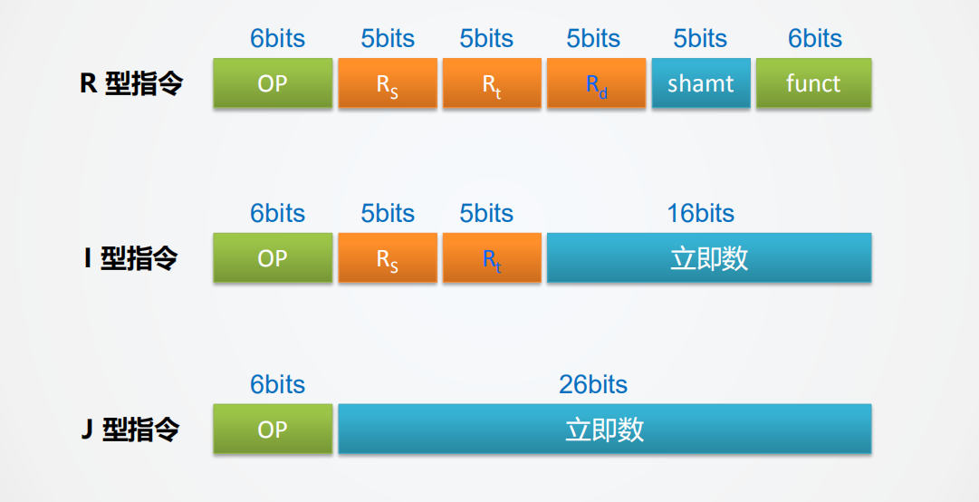
图3.1 MIPS操作指令格式

3.1.1 FBDisplay（IMX6U板端）
在MIPS架构中R型（Register-type）指令是一类重要的指令格式，主要用于寄存器之间的算术和逻辑运算，通用的指令格式如下：
表3.1 R型指令字段分布表
31-26 | 25-21 | 20-16 | 15-11 | 10-6 | 5-0
op(6) | rs(5) | rt(5) | rd(5) | shamt(5) | funct(6)
op（操作码）：6位，R型指令的op字段恒为000000，用于标识该指令为R型
rs：5位，第一个源寄存器编号（Source Register 1）
rt：5位，第二个源寄存器编号（Source Register 2）。
rd：5位，目标寄存器编号（Destination Register），用于存放运算结果。
shamt：5位，移位量（Shift Amount），在移位类指令中使用；非移位指令中通常为0。
funct：6位，功能码，用于区分不同的R型操作（如加法、减法、与、或、移位等）。
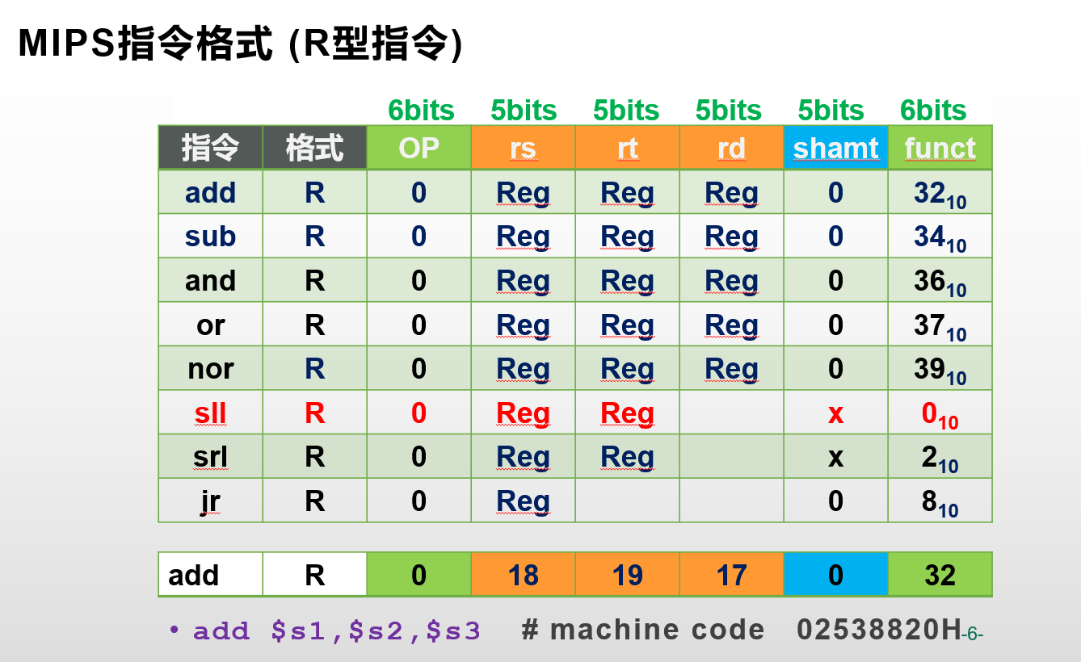
图3.2 R型操作指令格式

3.1.2 SDLDisplay（PC端）
在MIPS架构中，I型指令（Immediate-type instructions）是另一类重要的指令格式，主要用于寄存器与立即数之间的操作、数据加载/存储以及条件分支。通用的格式如下：
表3.2 I型指令字段分布表
31-26 | 25-21 | 20-16 | 15-0
op(6) | rs(5) | rt(5) | immediate(5)
op（操作码）：6位，用于标识指令类型。
rs：5位，基址寄存器或第一个源寄存器。
rt：在不同的指令中有不同的含义
在算术/逻辑立即数指令（如addi）中：目标寄存器；
在加载/存储指令（如lw/sw）中：lw的目标寄存器/sw的源寄存器；
在分支指令（如beq）中：第二个比较寄存器。
immediate：16位有符号立即数（补码表示），在执行时通常需要符号扩展（sign-extend）为32位
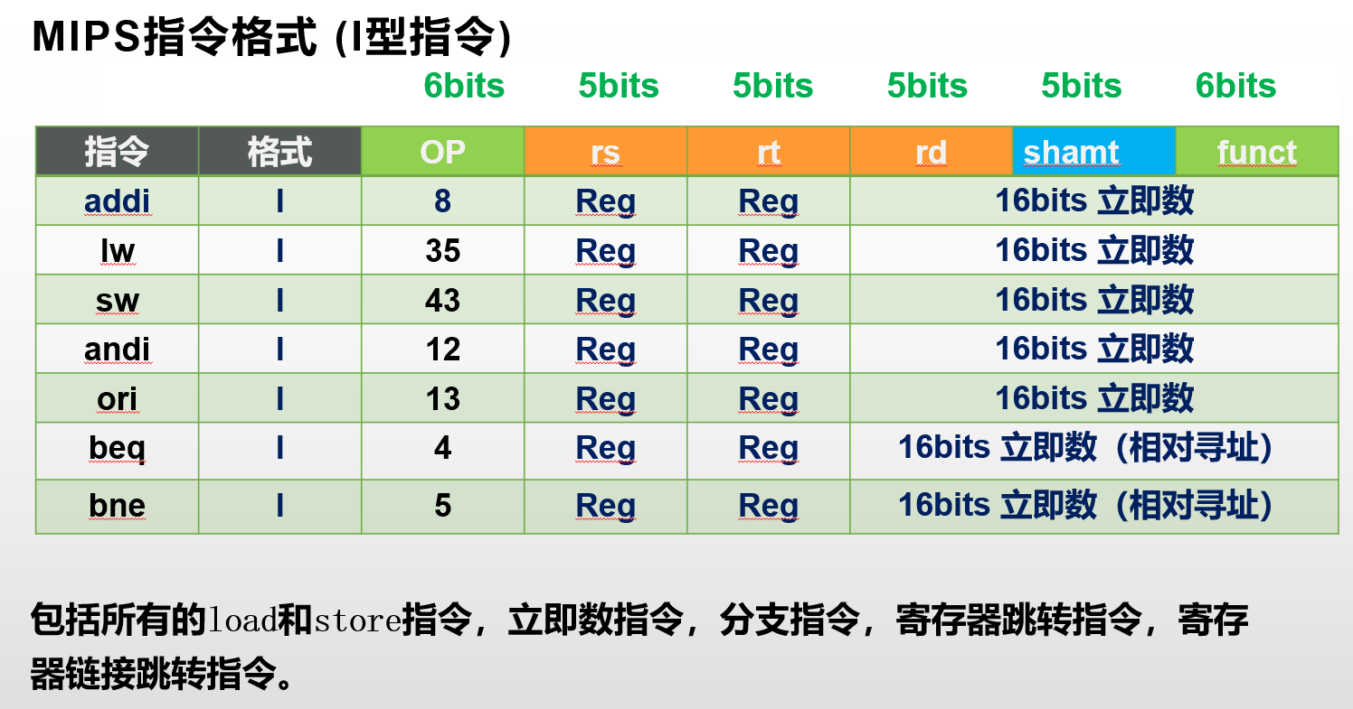
图3.3 I型操作指令格式

3.1.3 时间源与输入
在MIPS架构中，J型指令（Jump-type instructions）是第三种基本指令格式，主要用于实现无条件跳转（Jump）功能。与R型和I型指令不同，J型指令不涉及寄存器操作数或立即数运算，而是专注于改变程序执行流程。通用的格式如下：
表3.3 J型指令字段分布表
31-26 | 25-0
op(6) | address(26)
op（操作码）：6位，用于标识跳转类型。
address：26位无符号跳转目标地址字段，但不是完整的32位地址。
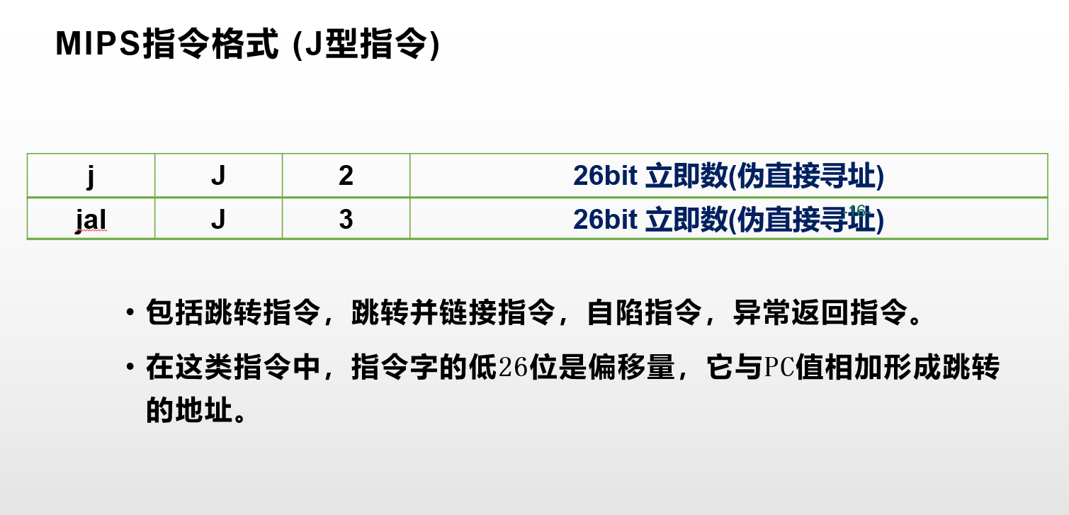
图3.4 J型操作指令格式

3.2 FrameBuffer与统一像素格式

3.3 DrawContext绘制入口

3.4 Sprite与Tilemap数据结构

3.5 整数定点与热路径规则

3.6 Timer与固定帧率

LightGame游戏系统实现

4.1 主循环与初始化

4.2 Physics2D：亚像素积分物理
寄存器堆(register file)是CPU中多个寄存器组成的阵列，通常由快速的静态随机读写存储器(SRAM)实现。这种RAM具有专门的读端口与写端口，可以多路并发访问不同的寄存器。
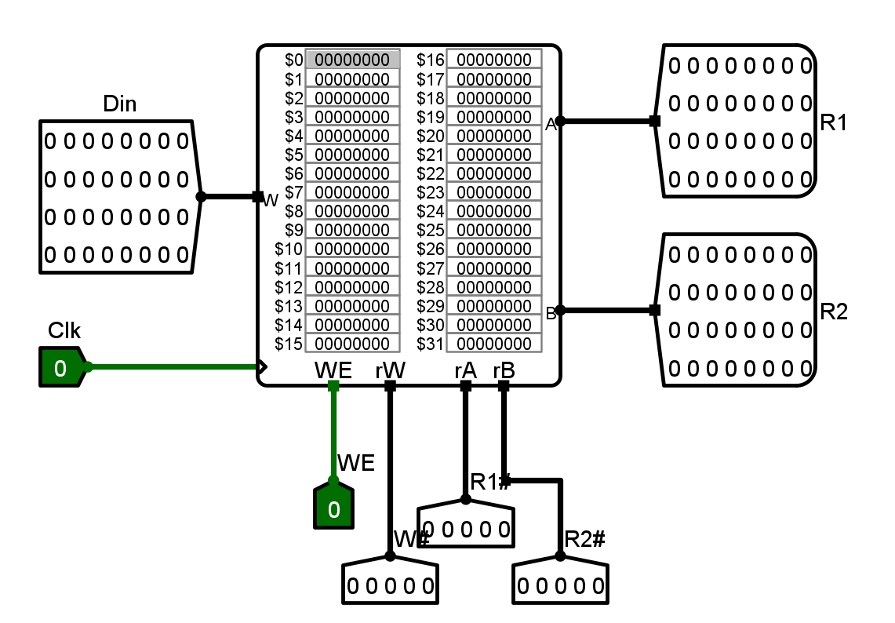
图4.6 寄存器堆设计

4.3 PlayerController：状态机与二段可变高跳跃
算术逻辑单元（Arithmetic logical Unit）是中央处理器(CPU)的执行单元，是所有中央处理器的核心组成部分，由“And Gate”（与门）和“Or Gate”（或门）构成的算术逻辑单元，主要功能是进行二位元的算术运算，如加减乘(不包括整数除法)。基本上，在所有现代CPU体系结构中，二进制都以补码的形式来表示。 数据通路见下图所示。
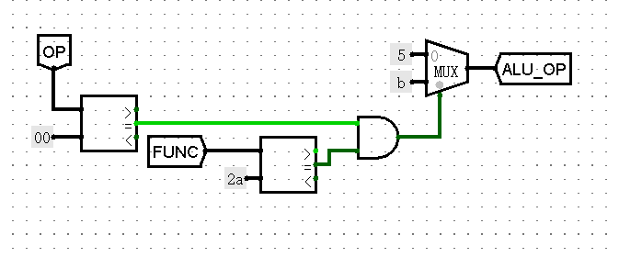
图4.7 ALU 控制器逻辑

其中需要利用硬布线来控制输出何种运算，通过查找《MIPS32 指令手册》可以找到相应的指令对应的二进制，以ADD为例，见图4.8 所示。
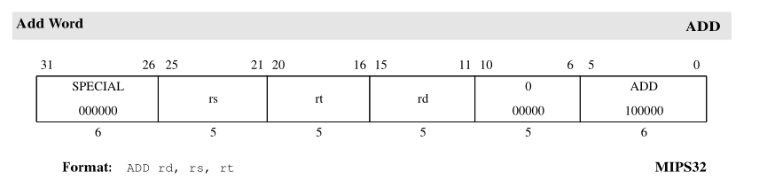
图4.8 ADD指令示意图

其余指令均同理，在单周期硬布线控制器表达式自动生成表格中构建出指令运算控制信号表格，见下图所示，按照状态机原理，同样求出相应的表达式。
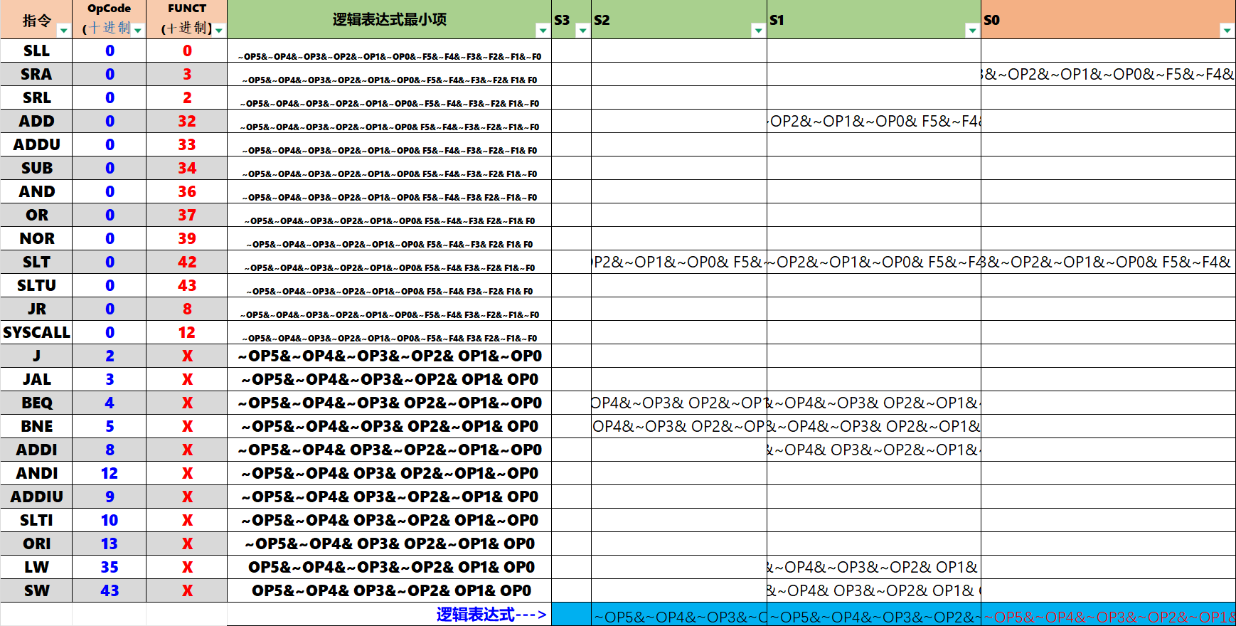
图4.9 指令运算控制信号
ALU中实现了MIPS指令系统中所需的所有运算类型，其输入为X和Y，通过控制信号AluOP控制输出哪一个运算的结果，输出结果为Result，异常输出结果为Result2。
shamt表示移位运算的偏移量，Equal表示两个输入相等的信号。
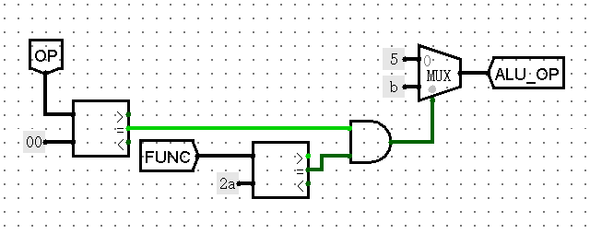
图4.10 ALU译码逻辑设计

4.4 Camera2D：整数平滑跟随
本次 CPU 设计中采用的是硬布线控制器，输入信号为op、funct等字段，输出信号有多路选择器选择信号、内存访问控制信号、指令寄存器写使能信号、运算器（ALU）控制信号等。控制信号的内容与信号如图4.11所示。
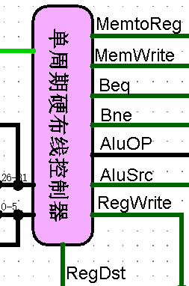
图4.11 硬布线控制器
以下的图为对控制信号的说明

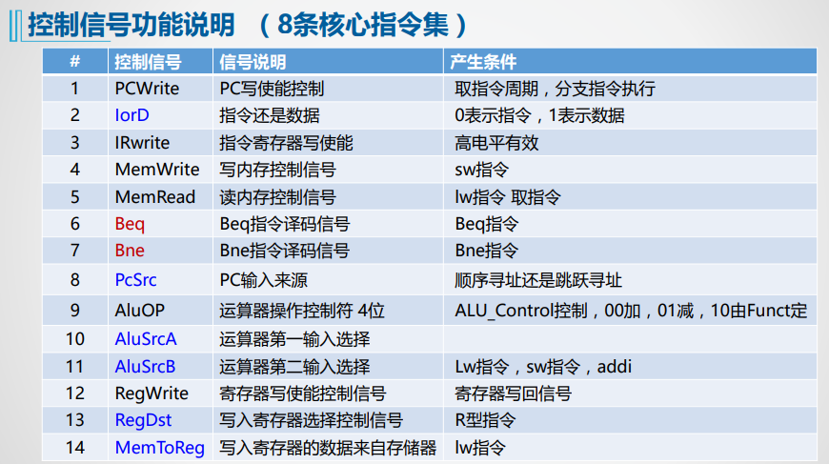
图4.12 控制信号说明

4.5 Level/Room：数据驱动的关卡与房间网格
OP字段主要是I型指令，Funt主要扩展的是R型指令，CPU可以根据ALU控制器逻辑图，确定指令对应的ALU_OP。本系统通过一个多路选择器来让正确的ALU_OP在ALU_Control=10时传输至ALU_OP隧道中。同时将R型指令相或，用R_Type表示，这样有利于我们区分何种指令，判断是哪种运算类型。
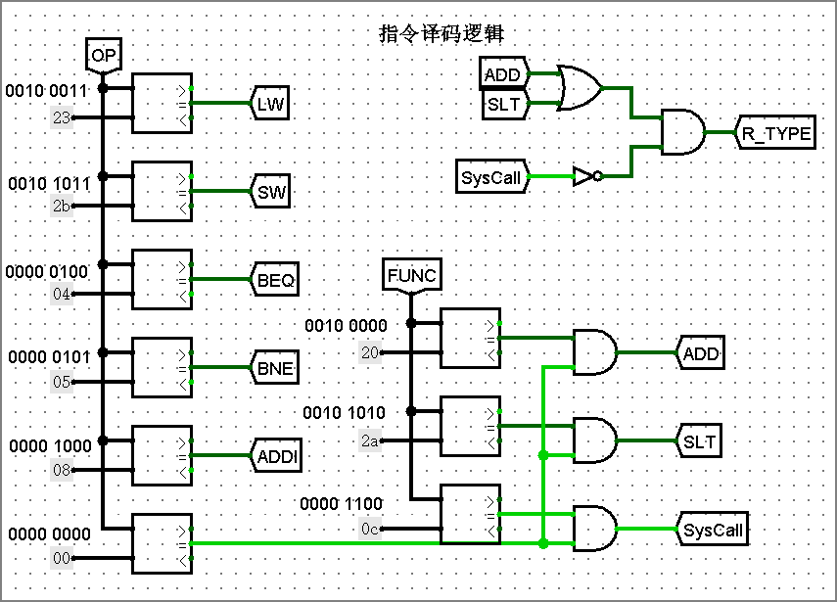
图4.13 指令译码逻辑

4.6 LevelRenderer：分层合成顺序

4.7 GameStateManager与HUD

光敏传感器与游戏机制的耦合

5.1 AP3216C与出厂驱动的问题
在指令存储器中载入排序程序sort.hex，指令存储器中的内容如下。
图5.1 冒泡排序程序
时钟自动仿真，Windows：Ctrl+k开始执行程序，程序停机后，查看数据存储器中排序情况，有符号降序排序。
图5.2 冒泡排序结果
可以看出，成功实现了降序排列功能。

5.2 i2c直读方案与I2C_SLAVE_FORCE

5.3 Q8定点EMA滤波

5.4 光照到对象的通断状态（LightEffectSystem）

5.5 光照到地形的显隐状态

5.6 光照到HUD视觉反馈与手动调试通道

跨平台构建与调试

CMAKE选项与条件编译

PC+Debug独占的关卡编辑器

调试流程与验证方法

功能测试与验证

渲染性能与帧率测试

传感器响应曲线测试

关卡完整性通关测试

工作总结与展望
本次系统能力综合实训中，我在Logisim平台上从零构建了一个单周期MIPS CPU，深入理解了计算机底层运行机制。
我首先完成了核心数据通路的搭建，包括32位通用寄存器组、ALU、控制器和存储器接口，并解决了存储器字对齐访问、分支偏置计算等硬件实现难点。随后，针对精简的8条MIPS指令（LW、SW、BEQ、BNE、ADDI、ADD、SLT、SysCall），我设计了完整的控制逻辑，并通过 MARS 编写汇编程序、导出机器码，在Logisim中逐周期验证了指令执行的信号流向与时序正确性。
为进一步验证系统能力，我仅用这8条指令实现了冒泡排序算法，成功在Logisim的RAM中观察到无序数据被正确排序，证明了处理器具备处理循环与条件分支等复杂逻辑的能力。
在调试过程中，我克服了如raw文件头格式错误、分支PC计算偏差等软硬件协同问题，显著提升了底层系统级的调试与排错能力。此次实训让我从电路到指令、从理论到实践，建立起对CPU工作原理的系统性理解。

参考文献
- Freescale Semiconductor. i.MX 6UltraLite Applications Processor Reference Manual. Rev. 2, 2016.
- LiteON. AP3216C Ambient Light and Proximity Sensor Datasheet. Rev. 1.5, 2015.
- Linux Kernel Documentation. i2c/dev-interface - I2C/SMBus Character Device Interface.
- Linux Kernel Documentation. fb/api.txt — The Linux Frame Buffer Device API.
- SDL Community. Simple DirectMedia Layer 2.0 — Documentation Wiki.

